Doğada su döngüsü
Aşağıdaki cümleleri dikkatlice okuyunuz . Cümleler doğru ise “ D “ yanlış ise “ Y “ yazınız.
- Çevremizdeki denizler, dereler ve göller yeryüzündeki suları oluşturur. ( ………)
- Dünyamızın büyük bir bölümü sudur. ( ………)

- Yeryüzündeki sular sıcaklığın etkisiyle buharlaşır. ( ………)
- Buharlaşan su gökyüzüne doğru yükselir. ( ………)
- Kışın buharlaşma olmaz. ( ………)
- Su buharları birikerek bulutları oluşturur. ( ………)
- Bulutlar gökyüzünde soğuk hava tabakasıyla karşılaşır. ( ………)
- Soğuk hava tabakasıyla karşılaşan bulutlarda yağışlar başlar. ( ………)
- Su buharı yağmur , dolu ve kar olarak yeryüzüne geri döner. ( ………)
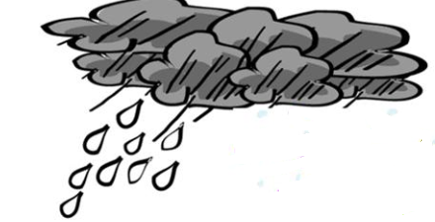
- Suyun döngüsü sürekli olarak devam eder. ( ………)
- Canlıların hayatlarını devam ettirebilmeleri için su yeterlidir. ( ………)
- Buharlaşan sular doğada yok olup gider. ( ………)
- Yeryüzündeki sular güneşin etkisiyle buharlaşır. ( ………)
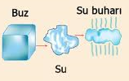
- Buhar bir gazdır. ( ………)
- Su , doğada katı sıvı ve gaz halde bulunur. ( ………)
- Suyun katı hali buzdur. ( ………)
- Suyun gaz hali su buharıdır. ( ………)
- Rüzgar bulutların yer değiştirmesini sağlar. ( ………)
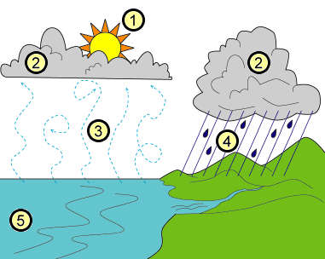

Yukarıdaki resmi dikkatli inceleyiniz. Suyun yeryüzündeki hareketini - döngüsünü yazınız.
…………………………………………………………………………………………………………………………………………………………………………………………………………………………………………………………………………………………………………………………………………………………………………………………………………………………………………………………………………………………………………………………………………………………………………………………………………………………………………
………………………………………………………………………………………………………………………………………………………………………………………………………………………………………………………………………………………………………………………..………………………………………………………………………………………………………………………………………………………………………………………………………………………………………………………………………………………………………………

GRUPLANDIRMA VE PAYLAŞTIRMA ÇALIŞMAMIZ

SORU: 35 tane tabağı 5 bulaşık makinesine eşit olarak paylaştırırsak her bulaşık

makinesine kaç adet tabak düşer?

Tabakları bu kutucuğa çiziniz

…...... tane tabağı ......... tane bulaşık makinesine eşit olarak paylaştırdım. Her bulaşık makinesine

……… tane tabak düştü.

SORU: Aşağıdaki filleri 4’erli gruplandırınız.

………. tane fili ……… ‘erli gruplandırınca ……… tane grup oluştu.

SORU: 18 tane kutuyu 3 tane kamyona eşit olarak dağıtırsak her kamyona kaç

adet kutu düşer?

Kutuları bu kutucuğa çiziniz

……. tane kutuyu ......... tane kamyona eşit olarak paylaştırdım. Her kamyona ……… tane kutu düştü.

SORU: Aşağıdaki kutucuğa 12 tane top çiziniz. Daha sonra çizdiğiniz topları 2

‘şerli gruplandırınız.

Topları bu kutucuğa çiziniz



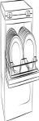
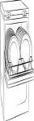
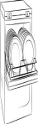
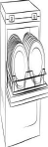
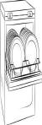


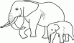



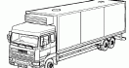
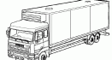


………. tane topu……… ‘şerli gruplandırınca ……… tane grup oluştu.

SORU: 18 tane elbiseyi 2 dolaba eşit olarak paylaştırırsak her dolaba kaç adet

elbise düşer?

…….. tane elbiseyi ......... tane dolaba eşit olarak paylaştırdım. Her dolaba ……… tane elbise düştü.

SORU: Aşağıdaki saatleri 5’erli gruplandırınız.

………. tane saati

……… ‘erli gruplandırınca

……… tane grup oluştu.

SORU: 8 tane papağanı 4 kafese eşit olarak dağıtırsak her kafese kaç tane

papağan düşer?

…….. tane papağanı ......... tane

kafese eşit olarak paylaştırdım.

Her kafese ……… tane papağan

düştü.

SORU: Aşağıdaki gemileri 1’erli olarak gruplandırınız.

………. tane gemiyi ……… ‘erli gruplandırınca ………

tane grup oluştu.

SORU: Aşağıya 21 adet bulut çiziniz. Bulutları 3 ‘erli olarak gruplandırınız.

Bulutları bu kutucuğa çiziniz

………. tane bulutu ……… ‘erli

gruplandırınca ……… tane grup

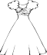
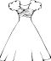
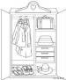
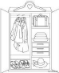




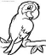
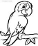











oluştu.

